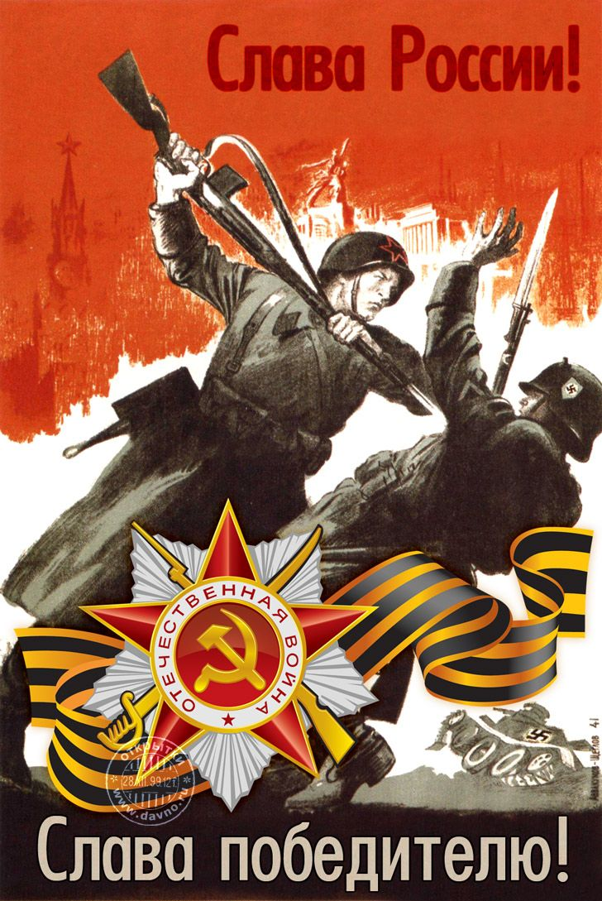

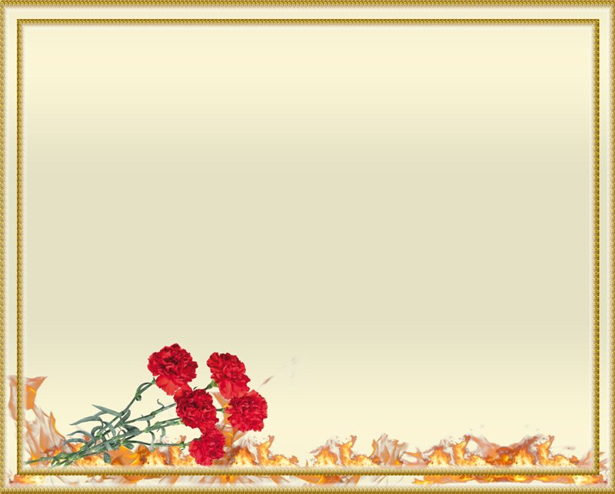

Л.Некрасова
Был великий День Победы
Много лет тому назад.
День Победы помнят деды,
Знает каждый из внучат.
Чтит великий День Победы
Вся Великая страна.
В День Победы наши деды
Надевают ордена.
Мы про первый День Победы
Любим слушать их рассказ –
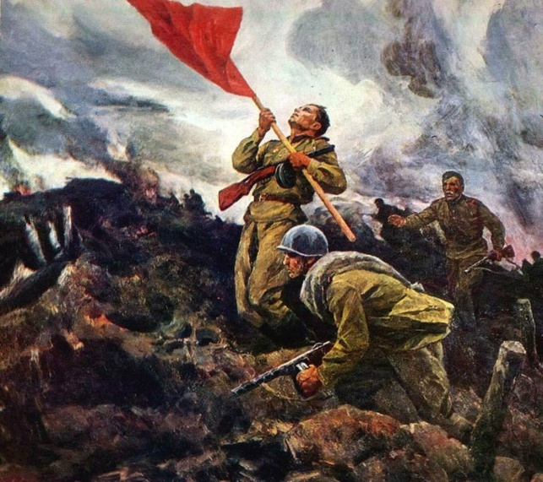
Как сражались наши деды
За весь мир и за всех нас!

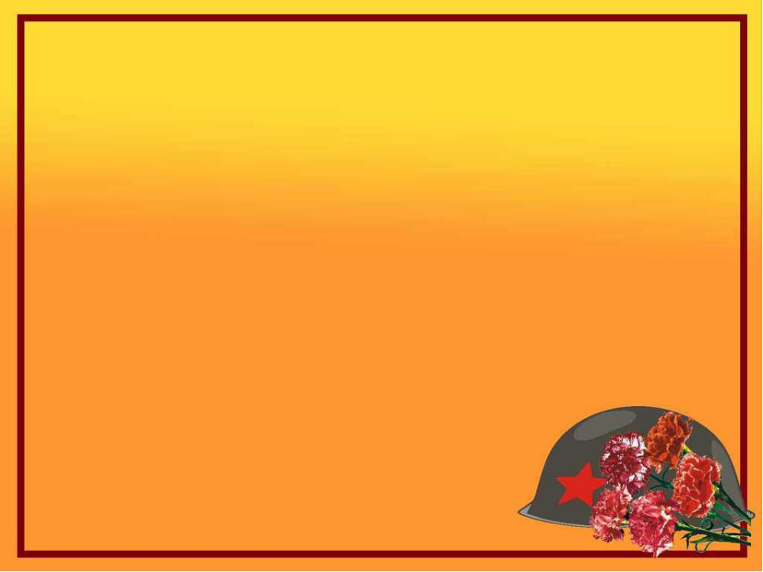
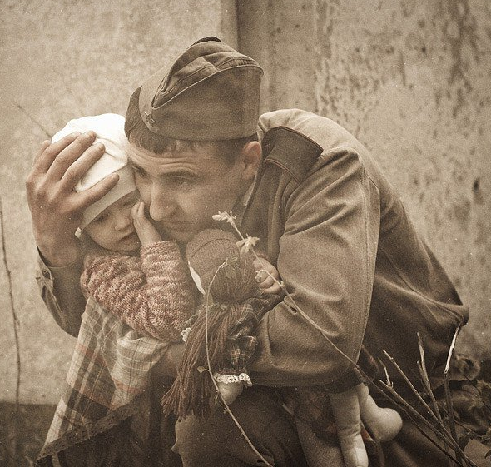

Скольким детям возвратили детство
Подарили радость и весну
Рядовые Армии Советской –
Люди, победившие войну.
И в Берлине в праздничную дату
Был воздвигнут, чтоб стоять веках,
Памятник советскому солдату
С девочкой, спасённой на руках!
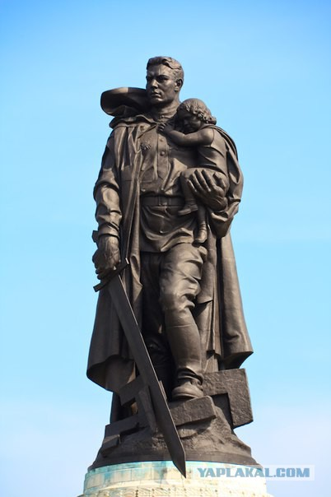

Г.Цыферов
Много хороших слов на свете. Но слово солдат – само дорогое сегодня для многих.
Мой дед, мой отец, мой старший брат были солдатами; в гражданскую, финскую, Отечественную войну они дрались с врагами за Родину.
Бил барабан, как алая заря, крылатилось знамя, и они пели:
«Смело мы в бой пойдём
За власть Советов…»
Смело, не щадя жизни, шли когда-то в бой наши отцы и деды. Их вели отважные командиры. Они вставали под огнём и вслед за ними вставала рота, полк, дивизия: у них, у солдат и командиров, был только один девиз:
«Смелого пуля боится,
Смелого штык не берёт»
Промчались годы, отгремели бои. Над полями, где гудели снаряды, кружатся жаворонки.
Но … люди помнят. Помнят тех, кто грудью вставал навстречу врагу, чтобы защитить нашу Родину.
В народе говорят:
- С родной земли умри – не сходи
- За правое дело стой смело
- Сам не дерусь, а семерых не боюсь
- Иди вперёд – лучше страх не берёт!

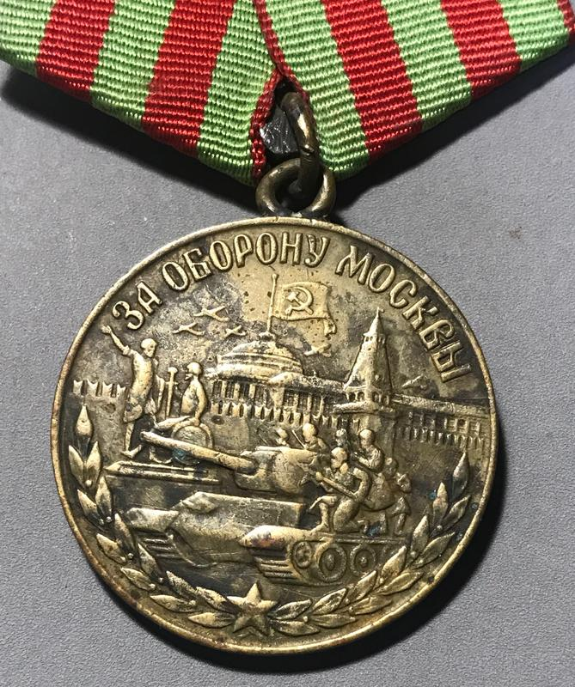

Есть скромная медаль – латунный кружочек на ленточке. Посередине зелёной ленточки – узенькие красные полоски.
Увидишь человека с такой медалью, знай, он не пустил в Москву фашистов. И ещё знай, зелёная ленточка, как леса вокруг Москвы. А красные полоски?…
Красные полоски пусть гноворят тебе, что нелёгким был бой в московских лесах, и в том бою
многие отдали свои жизни ради того, чтобы жила Москва, жила Россия.

Белозеров Т.
Майский праздник — День Победы
Отмечает вся страна.
Надевают наши деды
Боевые ордена.
Их с утра зовёт дорога
На торжественный парад.
И задумчиво с порога
Вслед им бабушки глядят.

Шапиро Т.
Я в солдатики играю.
У меня есть пистолет.
Есть и сабля, есть и танки.
Я большой и мне 5 лет!
Я в солдатики играю.
Это детская игра.
Но я это знаю твердо –
Создан Мир наш для Добра!
Чтоб войну не знали дети!
Чтоб был мирным небосвод.
И остался чтоб игрушкой
Навсегда пехотный взвод.

